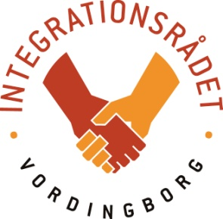 Dragefestival på Møn. 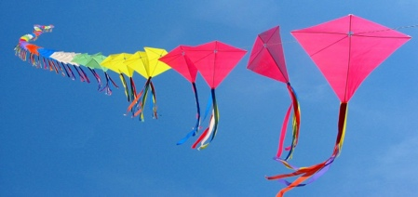
Integrationsrådet indbyder hermed til tur til Dragefestival 2022
Lørdag den 10. September
Der kører busser fra Præstø og Vordingborg. Buspladser til max. 110 personer!
Deltagere, der ikke har bil, har fortrinsret til bustransporten. Tilmeld jer hurtigt
Bus 1 – afgange:
Granvej, Ndr Vindinge kl 11
Vordingborg Station kl 11.10
Nyråd v. bageren kl. 11. 20
Stensved v. Hotelgrunden kl. 11.30
Bus 2 - afgange:
Rema 1000 i Præstø kl 11.00
Mern (busstop ved butik) kl 11.20

De der har bil kan naturligvis køre selv.
Adresse: Mandemarke Bakker, Kraneledvej, 4791 Borre
Hjemturen starter fra Møn kl. 17.
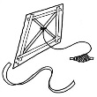I kan tage egen drage med eller bygge en gratis drage i pladsens telt.
Picnic! Alle medbringer egen mad og drikkevarer til hele dagen og tøj der passer til vejret
Se programmet på www.moensklint.dk
Tilmelding til Mette på 51532587 (gerne sms med antal og påstigningssted, senest den 5.9)

